**Aplicação das Provas Objetivas (Período da Tarde). 23/09/2018**

**Para todas as categorias do cargo de Consultor Técnico-Legislativo, as Provas Objetivas classificatório terão caráter classificatório e eliminatório, considerando-se habilitado o candidato que obtiver total de pontos igual ou superior a 240 (duzentos e quarenta).**

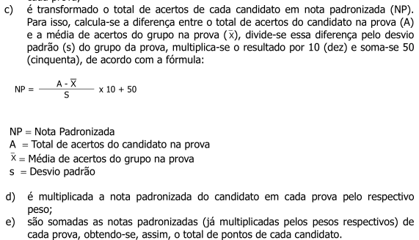

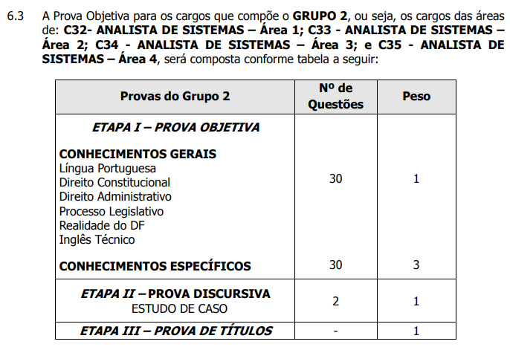

**Língua Portuguesa:** Compreensão e interpretação de textos. Tipologia textual. Ortografia oficial. Acentuação gráfica. Emprego das classes de palavras. Emprego do sinal indicativo de crase. Sintaxe da oração e do período. Pontuação. Concordância nominal e verbal. Regência nominal e verbal. Significação das palavras. Redação. Redação de correspondências oficiais (Conforme o Manual de Redação da Presidência).

**Direito Constitucional:** Constituição Federal. Princípios Fundamentais. Direitos e Garantias Fundamentais. Organização do Estado. Organização dos Poderes. Poder Legislativo. Tributação. Princípios Gerais. Limitações do Poder de Tributar. Finanças Públicas. Normas Gerais. Orçamentos. Lei Orgânica do Distrito Federal. Fundamentos da Organização dos Poderes e do Distrito Federal. Organização do Distrito Federal. Organização dos Poderes. Disposições Gerais. Poder Legislativo. Poder Executivo. Tributação e Orçamento do Distrito Federal. Ordem Econômica do Distrito Federal. Disposições Gerais. Lei distrital nº 4.990/2012, que regula o acesso a informações no Distrito Federal.

**Direito Administrativo:** Ato Administrativo. Controle da Administração Pública. Contrato Administrativo. Agentes Administrativos. Poderes da Administração. Princípios Básicos da Administração. Serviços Públicos. Lei federal nº 8.666/1993. Lei Complementar distrital nº 840/2011. Lei Complementar distrital nº 769/2008. Noções da Lei de Permissões e Concessões. Lei federal nº 9.784/1999, recepcionada pela Lei distrital nº 2.834/2011.

**Processo Legislativo:** Constituição Federal. Organização do Estado. Organização Político Administrativa. União. Organização dos Poderes. Poder Legislativo. Lei Orgânica do Distrito Federal. Organização do Distrito Federal. Disposições Gerais. Organização Administrativa do Distrito Federal. Competências do Distrito Federal. Organização dos Poderes. Disposições Gerais. Poder Legislativo. Lei Complementar distrital nº 13/1996. Regimento Interno da Câmara Legislativa do Distrito Federal (Consolidação dada pela Resolução nº 218/2005, publicada no Diário da Câmara Legislativa do Distrito Federal de 22/07/2005 – Suplemento).

**Realidade do Distrito Federal:** A realidade étnica, social, histórica, geográfica, cultural, política e econômica do Distrito Federal e da Região Integrada de Desenvolvimento do Distrito Fede

**Inglês Técnico** (Apenas para as áreas 1, 2, 3 E 4 da categoria Análise de Sistemas): Compreensão de textos técnicos em língua inglesa.

**ANALISTA DE SISTEMAS – Área 1** **Sistema de Informação:** Planejamento Estratégico de Sistemas de Informação; Análise de Requisitos de Negócio; Zachman Framework for Enterprise Architecture; Modelagem de Domínio; Modelagem de Processo de Negócio; Unified Modeling Language (UML); Projeto e Análise de Algoritmos; Structured Query Language; Ecologia da Informação. Gestão Pública: Planejamento Estratégico Situacional; Gráfico de Ishikawa; Aprendizagem Organizacional; Comitê de Tecnologia da Informação; Plano Diretor de Tecnologia da Informação; Democracia Digital. Aplicações de Sistemas de Informação: Sistemas de computação colaborativa e social (Blogs, Wikis, listas de discussão, sistemas de reputação, redes sociais); Sistemas espaciais-temporais (serviços baseados em localização, sistemas de informação geográfica, redes de sensores, sistemas de posicionamento global); Sistemas de suporte à decisão (sistemas especialistas, data warehouses, data analytics, processamento analítico online, data mining, business intelligence); Sistemas de informação multimídia (bases de dados multimídia, criação de conteúdo multimídia, multimedia streaming); Enterprise Content Management (gerenciamento de documento, colaboração, gerenciamento de conteúdo Web, gerenciamento de registros, workflow); Documentos eletrônicos (assinatura digital, certificado digital, infraestrutura de chaves públicas, cartão inteligente, selo cronológico digital). Transformação Digital: Terceira Plataforma de TI (Mobility, Big Data/Analytics, Cloud, Social); Aceleradores de Inovação (Internet of Things, Cognitive/AI Systems, Next Gen Security, 3D Printing, Augmented & 42 Virtual Reality, Robotics); Juventude digital (gerações X, Y e Z). Sistemas de Informação aplicados ao Setor Público: Governança Digital; e-government; e-Democracy, conceitos e sistemas associados ao domínio de aplicação: Cidadania, Estado e Governo, Estado Democrático de Direito, Instrumentos de Democracias Direta, Semidireta, Participativa e Representativa, Legiferação, Fiscalização e Representação, Transparência e Acesso à Informação.

**ANALISTA DE SISTEMAS – Área 2** **Análise de Requisitos:** Análise e Decomposição de Problema; Análise de Requisitos de Negócio; Modelagem de Domínio; Modelagem de Processo de Negócio; Modelagem de Dados; Especificação de Requisitos de Software; Prototipação; Unified Modeling Language (UML). Contratos de TI: legislação sobre contratação de soluções de Tecnologia da Informação pelos órgãos públicos (Instrução Normativa nº 4 de 2014 – SLTI/MPOG); estudo técnico preliminar; análise de riscos; termo de referência; plano de inserção; plano de fiscalização; lista de verificação; ordem de serviço; ordem de fornecimento de bens; modelo de execução; modelo de gestão; termo de recebimento provisório; termo de recebimento definitivo e critério de aceitação. Metodologias de Engenharia de Software: Processo Unificado; Métodos Ágeis; Análise Orientada a Objetos. Engenharia de Software: Requisitos de Software (fundamentos, processo, elucidação, análise, especificação, validação, considerações práticas, ferramentas); Desenho de Software (fundamentos, assuntos chave, estrutura e arquitetura, desenho de interface de usuário, análise e avaliação de qualidade, notações, estratégias e métodos, ferramentas); Construção de Software (fundamentos, gerenciamento, considerações práticas, tecnologias, ferramentas); Teste de Software (fundamentos, níveis de teste, técnicas, medições, processo, ferramentas); Manutenção de Software (fundamentos, assuntos chave, processo, técnicas); Gerenciamento de Configuração de Software (processo, identificação de itens de configuração, controle, contabilização de estado, auditagem, gerenciamento de lançamentos e entregas, ferramentas); Fundamentos da Computação (técnicas de resolução de problema, abstração, fundamentos de programação, noções básicas sobre linguagens de programação, ferramentas e técnicas de depuração, estrutura de dados e representação, algoritmos e complexidade, conceito básico de um sistema, organização de computadores, noções básicas sobre compiladores, noções básicas sobre sistemas operacionais, noções básicas sobre base de dados e gerenciamento de dados, noções básicas sobre comunicação em rede, computação paralela e distribuída, fatores humanos do usuário básico, desenvolvimento e manutenção de software seguro). Gestão de Engenharia de Software: Gerenciamento de Engenharia de Software (iniciação e definição de escopo, planejamento do projeto, oficialização do projeto, revisão e avaliação, encerramento, medições, ferramentas); Processo de Engenharia de Software (definição, ciclos de vida, avaliação e melhoria, medições, ferramentas); Modelos e Métodos de Engenharia de Software (modelagem, tipos de modelos, análise de modelos, métodos); Qualidade de Software (fundamentos, processos de gerenciamento da qualidade, considerações práticas, ferramentas); Prática Profissional de Engenharia de Software (profissionalismo, dinâmicas de grupo e psicologia, habilidades de comunicação); Economia de Engenharia de Software (fundamentos, economia de ciclos de vida, risco e incerteza, métodos de análise econômica, considerações práticas). Gestão de projetos: Project Management Base of Knowledge (PMBoK); Conceitos; Ciclo de vida e da organização de um projeto; Conhecimentos e habilidades do gerente de projetos; Gerenciamento da integração do projeto; Gerenciamento do escopo; Gerenciamento do tempo e do cronograma do projeto; Gerenciamento dos custos do projeto; Gerenciamento da qualidade do projeto; Gerenciamento dos recursos humanos do projeto; Gerenciamento das comunicações do projeto; Gerenciamento dos riscos do projeto; Gerenciamento das aquisições do projeto; Gerenciamento das partes interessadas do projeto.

**ANALISTA DE SISTEMAS – Área 4 Gestão de processos:** Corpo Comum de Conhecimento de Gerenciamento de Processos de Negócio (BPM CBoK); Conceitos; Conhecimentos e habilidades do gerente de processos; Gerenciamento de Processos de Negócio; Modelagem de Processos; Análise de Processos; Desenho de Processos; Gerenciamento de Desempenho de Processos e Indicadores; Transformação e Refinamento de Processos; Integração de Processos; Gerenciamento Corporativo de Processos; Business Process Model and Notation (BPMN). Gestão de projetos: Project Management Base of Knowledge (PMBoK); Conceitos; Ciclo de vida e da organização de um projeto; Conhecimentos e habilidades do gerente de projetos; Gerenciamento da integração do projeto; Gerenciamento do escopo; Gerenciamento do tempo e do cronograma do projeto; Gerenciamento dos custos do projeto; Gerenciamento da qualidade do projeto; Gerenciamento dos recursos humanos do projeto; Gerenciamento das comunicações do projeto; Gerenciamento dos riscos do projeto; Gerenciamento das aquisições do projeto; Gerenciamento das partes interessadas do projeto. Estruturas organizacionais: Tipos Tradicionais de Estruturas Organizacionais; Amplitude administrativa e níveis hierárquicos; Tipos de liderança; Inteligência emocional; Conflitos entre objetivos organizacionais e individuais; Gestão de conflitos; Processos administrativos; Gestão por Processos; Gestão por Competências; Gestão por Projetos; Enxugamento; Terceirização; Reengenharia; Redesenho organizacional; Redesenho departamental; Modelagem do trabalho; Avaliação e aprimoramento da estrutura organizacional; Implementação da estrutura organizacional. Contratos de TI: legislação sobre contratação de soluções de Tecnologia da Informação pelos órgãos públicos (Instrução Normativa nº 4/2014 - SLTI/MPOG); estudo técnico preliminar; análise de riscos; termo de referência; plano de inserção; plano de fiscalização; lista de verificação; ordem de serviço; ordem de fornecimento de bens; modelo 44 de execução; modelo de gestão; termo de recebimento provisório; termo de recebimento definitivo; critério de aceitação. Análise de Requisitos: Análise e Decomposição de Problema; Análise de Requisitos de Negócio; Modelagem de Domínio; Modelagem de Processo de Negócio; Modelagem de Dados; Especificação de Requisitos de Software; Prototipação; Unified Modeling Language (UML). Infraestrutura de TI: Sistemas Operacionais; Redes de Computadores; Serviços de Rede; Gerenciamento de Redes de Computadores; Segurança da Informação; Segurança de Redes; Administração de Bancos de Dados. Gestão Pública: Fundamentos da Gestão Pública Contemporânea; As dimensões do Modelo de Excelência em Gestão Pública; Gestão e Maturidade de Processos; Simplificação Administrativa; Indicadores de Gestão; Instrumentos para Avaliação da Gestão Pública; Avaliação Continuada da Gestão Pública; Carta de Serviços ao Cidadão; Contratação de Serviços de Modelagem de Processos; Prêmio Nacional da Gestão Pública; Melhoria Contínua; Qualidade Total; Ciclo PDCA; Benchmarking; Gráfico de Ishikawa; Planejamento Estratégico e Tático; Balanced Scorecard – BSC; Gestão pública empreendedora.